Propuestas musicales para realizar en casa - Sala de 4
Se sugiere que cada actividad sea tomada como momentos musicales para compartir con nuestra familia.
En relación a los resultados obtenidos, se plantea la posibilidad de que cuando se haya desarrollado y asimilado las actividades, las mismas puedan ser documentadas por nuestros padres a través de audios o videos. Con el propósito de que al regreso del receso podamos proyectarlas o escucharlas, con la intención de compartir en el aula nuestros procesos de aprendizaje.

ACTIVIDAD Nº 1.
  - Realizamos ejercicios preparatorios para utilizar nuestro cuerpo. Vemos el video de “Risas de la tierra, canciones para jugar”, llamado “La casita”. (www.youtube.com/watch?v=TYyfOBEuxRE&list=PL8tlHDQev8qkGEI9jrhCBZz5-9Fob8IZz&index=1).
La casita
(Toc, toc, toc…)
Tengo una casita
que tiene dos jardines
y dos ventanas
que se abren (uuuuuu)
que se cierran (uuuuuu)
toco el timbre (trinnnnnn)
se abre la puerta (Aaaaaa)
sale una señora (Bluuuuuu)
que es muy charlatana (blero, blero, blero)
y es muy curiosa… porque
mira para un lado (Blaaaa)
mira para el otro (Blaaaa)
mira para arriba (Blaaaa)
mira para abajo (Blaaaa)
y se mete para adentro (Dlup)

  - Escuchamos y vemos nuevamente el video, acompañando con ademanes las actividades que propone el video.
  - Continuamos con los ejercicios preparatorios. Utilizamos otro ejemplo del grupo “Risas de la tierra, canciones para jugar” llamado “Trunchi Tru trunchi”. (www.youtube.com/watch?v=VWZgoqemp7I).
Trunchi Tru trunchi
Trunchi Tru trunchi
Trunchi tatague

Trunchi Tru trunchi
Trunchi tatague
Leva, lleva, lleva
Blblblblblbl
  - Escuchamos y vemos nuevamente el video, cantando y acompañando con ademanes las actividades que propone el video.
ACTIVIDAD Nº 2.
  - Iniciamos la actividad retomando los contenidos trabajados anteriormente:
- Ejercicios preparatorios para el uso de nuestra voz: La casita.
- Ejercicios preparatorios para el uso de nuestra voz: Trunchi tru trunchi.

  - A continuación escuchamos la canción “Los exploradores” – Canal Paka Paka.
https://www.youtube.com/watch?v=DB1AZljMS9Q

  - Acompañamos la canción realizando caminatas y marchas dentro de nuestra casa, utilizando el cuerpo a través de palmas entrechocadas, percusiones corporales y canto al unísono junto con el video.
  - Imaginando que nuestro hogar es como una gran selva, realizamos un recorrido observando los distintos espacios con la intención de redescubrir nuestro propio ambiente. Dentro de las actividades exploratorias y en la búsqueda de nuevos tesoros le ayudamos a nuestros padres a arreglar, limpiar y ordenar los espacios de la casa.
  - Mientras cantamos nuevamente la canción, disfrutando en familia del canto compartido, jugamos a las escondidas.
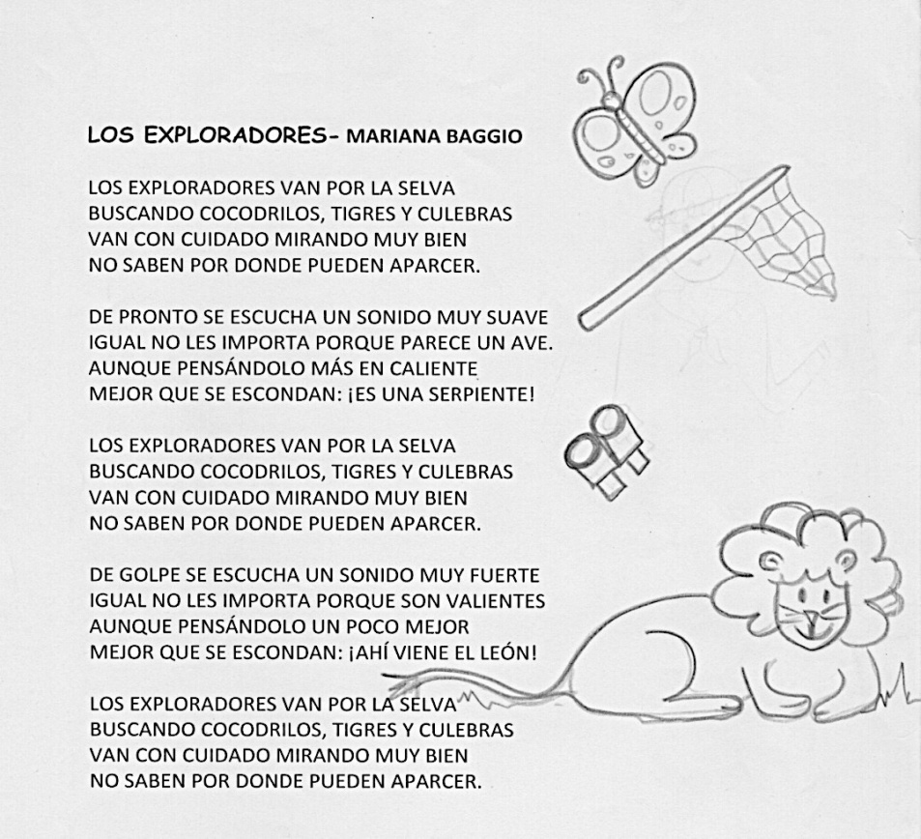
  - A continuación utilizamos colores o crayones para pintar las imágenes del animal propuesto y de los objetos que utilizan los exploradores. Se sugiere también buscar en revistas imágenes de animales para recortarlas y pegarlas (collage) alrededor de la letra de la canción o en una hoja aparte.
ACTIVIDAD Nº 3.
  - Iniciamos la actividad retomando los contenidos trabajados anteriormente:
- Ejercicios preparatorios para el uso de nuestra voz: La casita.
- Ejercicios preparatorios para el uso de nuestra voz: Trunchi tru trunchi.
- Ejercicios de canto y percusión corporal: Los exploradores.

  - Mientras escuchamos el siguiente ejemplo, “Duerme negrito” (interpretada por Cantamonitos), pintamos con colores variados la imagen de los niños descansando.

https://www.youtube.com/watch?v=HYpnKguQ-zM

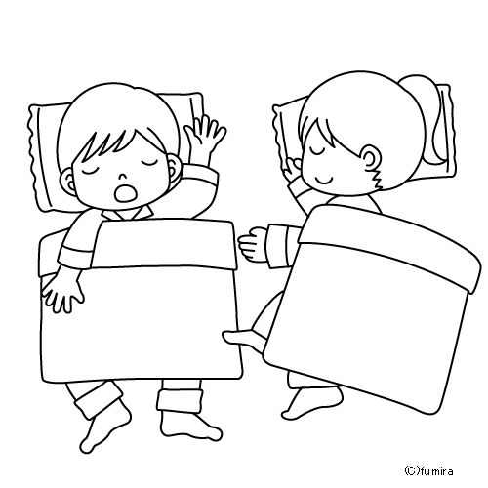

  - Escuchamos y vemos nuevamente el video mientras cantamos en familia, disfrutando del canto individual y compartido.

DUERME NEGRITO
DUERME, DUERME, DUERME NEGRITO
QUE TU MAMA ESTÁ EN EL CAMPO…
DUERME, DUERME, DUERME NEGRITO LA
QUE TU MAMA ESTÁ EN EL CAMPO NEGRITO...

TE VA A TRAER CODORNICES PARA TÍ
TE VA A TRAER MUCHAS COSAS PARA TÍ
TE VA A TRAER CARNE DE CERDO PARA TI
TE VA A TRAER MUCHAS COSAS PARA TI
Y SI EL NEGRO NO SE DUERME
VIENE EL DIABLO BLANCO
Y ZAS!!! TE COME LA PATITA
CHICAPUMBA, CHICAPUMBA, CHICAPUMBA

  - A continuación buscamos un lugar cómodo de la casa para relajarnos (sentados o acostados) mientras asistimos nuevamente el video y escuchamos la canción.
3.4 Para finalizar la actividad, dialogamos con nuestra familia durante el almuerzo o cena sobre las actividades realizadas.

